СОВЕТ ДЕПУТАТОВ
ПОСЕЛЕНИЯ МОСКОВСКИЙ
РЕШЕНИЕ
от | 29.01.2015 |  | № | 7/22

О согласовании мест размещения нестационарных объектов торговли на территории поселения Московский

В связи с формированием проекта схемы размещения нестационарных объектов торговли на территории поселения Московский, рассмотрев предложения администрации поселения о местах размещения указанных объектов, руководствуясь Федеральным законом от 28.12.2009 № 381-ФЗ «Об основах государственного регулирования торговой деятельности в Российской Федерации» и Постановлением правительства Москвы от 03.02.2011 № 26-ПП «О размещении нестационарных торговых объектов, расположенных в городе Москве на земельных участках, в зданиях, строениях и сооружениях, находящихся в государственной собственности», Уставом поселения Московский,

Совет депутатов решил:

- Согласовать проект схемы размещения нестационарных торговых объектов согласно приложению.

- Направить настоящее решение в администрацию поселения Московский для принятия мер по его практической реализации.

Глава поселения В.Ю. Чирин

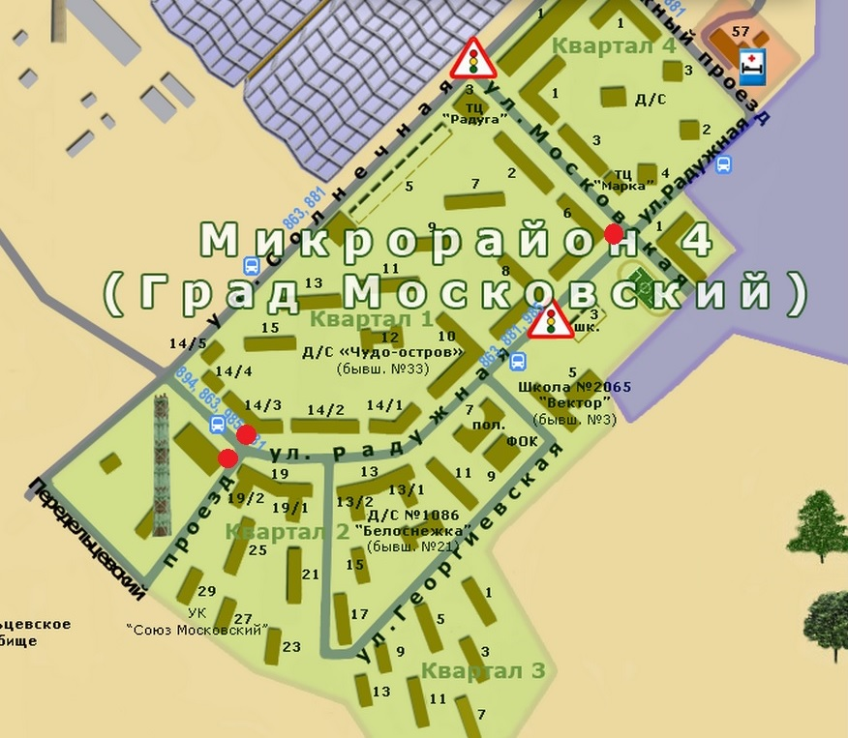
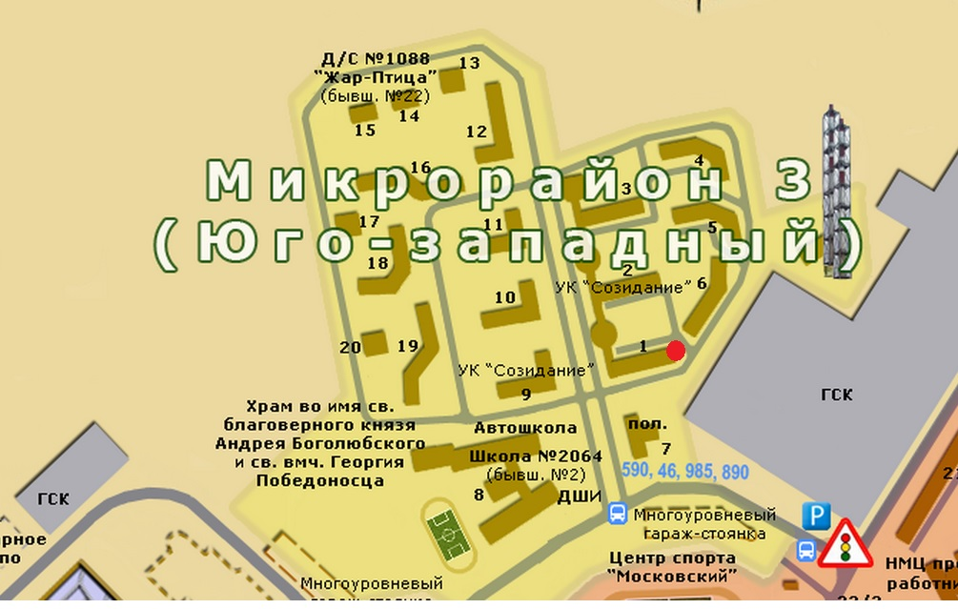

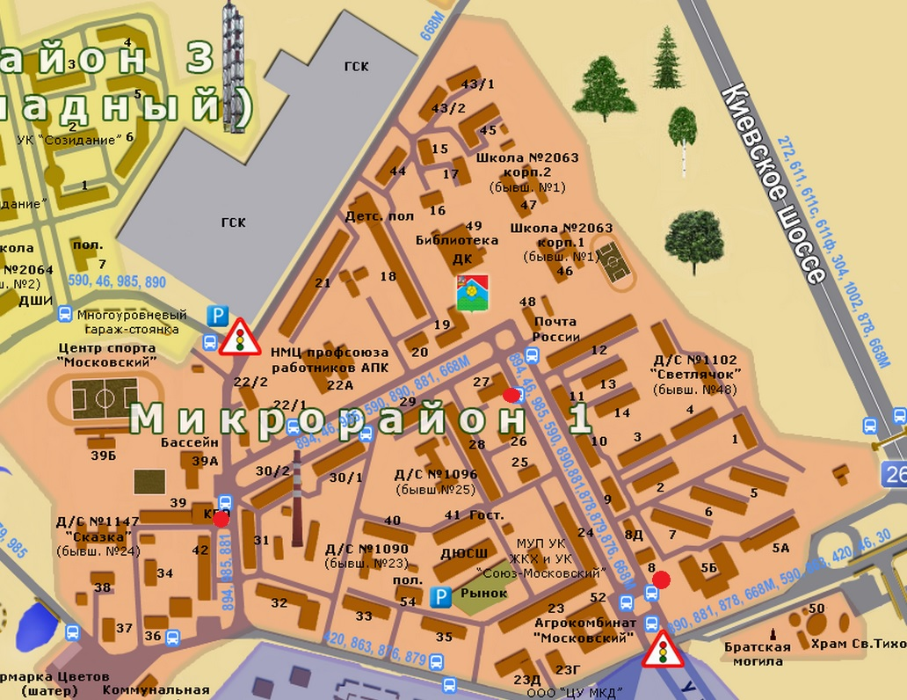

поселения Московский
Приложение
к решению Совета депутатов
поселения Московский
от 29.01.2015 № 7/22

Проект схемы

размещения нестационарных торговых объектов на территории поселения Московский

1) г. Москва, г. Московский, ул. Радужная, д. 14 к. 3 (печать);
2) г. Москва, г. Московский, ул. Радужная, д. 6 (мороженное);
3) г. Москва, г. Московский, мкр.1, д. 39/1 (печать);
4) г. Москва, г. Московский, мкр.1, д. 8б (печать);
5) г. Москва, г. Московский, напротив жилого комплекса «Бристоль» (овощи-фрукты);
6) г. Москва, г. Московский, напротив жилого комплекса «Бристоль» (прод. товары);
7) г. Москва, г. Московский, ул. Радужная, д. 19, к. 3 (продовольственные товары);
8) г. Москва, г. Московский, мкр.3, д. 1 (овощи-фрукты, продовольственные товары);
9) г. Москва, г. Московский, мкр.1, д. 27а (общественное питание).

